たてよこななめ

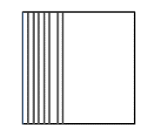
（例）
たて線 左の角から斜め線
できるだけたくさん線をかこう。

たて線 よこ線 右の角から斜め線 左の角から斜め線

たて線 よこ線

右の角から斜め線 左の角から斜め線

